# 1. Что такое файл?

Абстракция для унифицированного доступа к данным; набор логических записей

# 2. Перечислите основные характеристики (атрибуты) файла.

Тип, расположение, размер, дата и время (создания, изменения и открытия)

# 3. Что такое файловая система?

Часть операционной системы, обеспечивающая доступ к файлам

# 4. Перечислите основные функции файловой системы.

* создание/удаление каталогов,
* включение/исключение подкаталогов,
* включение/исключение файла в каталог,
* создание/удаление файла,
* открытие/закрытие доступа к файлу,
* чтение/запись логических записей файла,
* установка (поддержка) указателя файла;

# 5. Перечислите 3 названия файловой системы.

FAT NTFS ReFS

1. FAT (англ. File Allocation Table «таблица размещения файлов») — классическая архитектура файловой системы, которая из-за своей простоты всё ещё широко применяется для флеш-накопителей. Ранее находила применение на дискетах и на жёстких дисках.
2. **NTFS** ([аббревиатура](https://ru.wikipedia.org/wiki/%D0%90%D0%B1%D0%B1%D1%80%D0%B5%D0%B2%D0%B8%D0%B0%D1%82%D1%83%D1%80%D0%B0) от [англ.](https://ru.wikipedia.org/wiki/%D0%90%D0%BD%D0%B3%D0%BB%D0%B8%D0%B9%D1%81%D0%BA%D0%B8%D0%B9_%D1%8F%D0%B7%D1%8B%D0%BA) *new technology file system* — «файловая система новой технологии») — стандартная [файловая система](https://ru.wikipedia.org/wiki/%D0%A4%D0%B0%D0%B9%D0%BB%D0%BE%D0%B2%D0%B0%D1%8F_%D1%81%D0%B8%D1%81%D1%82%D0%B5%D0%BC%D0%B0) для семейства [операционных систем](https://ru.wikipedia.org/wiki/%D0%9E%D0%BF%D0%B5%D1%80%D0%B0%D1%86%D0%B8%D0%BE%D0%BD%D0%BD%D0%B0%D1%8F_%D1%81%D0%B8%D1%81%D1%82%D0%B5%D0%BC%D0%B0) [Windows NT](https://ru.wikipedia.org/wiki/Windows_NT" \o "Windows NT) фирмы [Microsoft](https://ru.wikipedia.org/wiki/%D0%9C%D0%B0%D0%B9%D0%BA%D1%80%D0%BE%D1%81%D0%BE%D1%84%D1%82" \o "Майкрософт).
3. Отказоустойчивая файловая система (**ReFS**) — это новая файловая система Майкрософт, предназначенная для повышения доступности данных, эффективного масштабирования больших наборов данных в различных рабочих нагрузках и обеспечения целостности данных с устойчивостью к повреждению.

# 6. Какая файловая система установлена на вашем компьютере под Windows? под Linux?

Windows -- NTFS

Linux Ubuntu -- ext4 (Fourth Extended File System).

# 7. Что такое каталог файловой системы? Перечислите наименования специальных каталогов.

Файл, содержащий информацию о месте расположения других файлов;

### Специальные каталоги в Linux

1. **/** - Корневой каталог, который является верхней точкой файловой системы.
2. **/home** - Каталог, содержащий домашние директории пользователей.
3. **/etc** - Конфигурационные файлы системы.
4. **/bin** - Основные исполняемые файлы (команды).
5. **/sbin** - Исполняемые файлы для системного администрирования.
6. **/usr** - Подкаталог для пользовательских данных и программ (например, /usr/bin для пользовательских команд).
7. **/var** - Переменные данные, такие как логи и временные файлы.
8. **/tmp** - Временные файлы, которые могут быть удалены при перезагрузке.
9. **/dev** - Специальные файлы для устройств (например, диски, принтеры).
10. **/proc** - Файловая система, содержащая информацию о процессе и системе.
11. **/media** - Точки монтирования для съемных носителей (например, USB).
12. **/mnt** - Временные точки монтирования для файловых систем.

### Специальные каталоги в Windows

1. **C:\** - Корневой каталог диска C, который обычно является основным диском системы.
2. **C:\Program Files** - Каталог для установленных программ.
3. **C:\Program Files (x86)** - Каталог для 32-битных программ на 64-битной системе.
4. **C:\Users** - Каталог, содержащий домашние директории пользователей.
5. **C:\Windows** - Каталог, содержащий системные файлы Windows.
6. **C:\Temp** - Временные файлы.
7. **C:\System32** - Системные утилиты и библиотеки.
8. **C:\Documents and Settings** - Каталог (в более старых версиях Windows) для пользовательских данных.
9. **C:\Recovery** - Резервные копии и файлы для восстановления системы.

# 8. Поясните понятие «текущий каталог приложения».

Текущим называется каталог, с которым работает ОС, если ей не указать другого каталога. В линуксе он обозначается точкой (.)

# 9. Что такое специальные имена файлов? перечислите их, для чего они нужны.

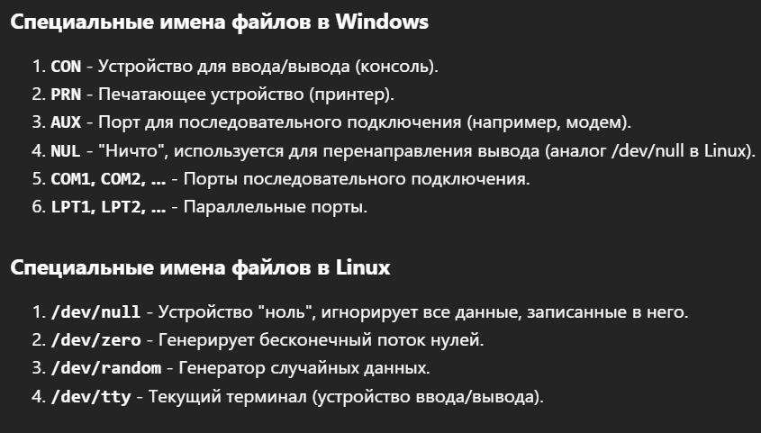Они часто используются для обозначения устройств, директорий или выполнения определенных функций.

# 10. Для чего используются буферы ввода-вывода?

Используются для устранения несоответствия между физическим и логическим чтением/записью

# 11. Поясните понятие «кэширование».

Перемещение в быстродействующую память

# 12. Поясните понятие «указатель позиции файла».

Объект файловой системы, позиционирующий логическую запись

# 13. Поясните понятие «маркер конца файла».

является индикатором операционной системы, означающим, что данные в источнике закончились

# 14. Поясните понятие «блокировка файла».

Механизм, который ограничивает доступ к файлу, давая доступ в данный момент только одному пользователю или процессу

# 15. Windows. Функция OS API для создания файла.

CreateFile с параметром Create_New

# 16. Windows. Функция OS API для открытия файла.

CreateFile с параметром Open_Always

# 17. Windows. Функция OS API для удаления файла.

DeleteFile

# 18. Windows. Функция OS API для записи в файл.

WriteFile

# 19. Windows. Функция OS API для чтения файла.

ReadFile

# 20. Windows. Назначение и отличие функций OS API: CopyFile, MoveFile, ReplaseFile.

Copy - копирует,

Move - перемещате,

Replase - замещает в рамках диска

# 21. Windows. Перечислите функции OS API, которые изменяют текущее значение указателя позиции файла.

SetFilePointer,

SetFilePointerEx

# 22. Windows. Перечислите функции OS API для блокировки и разблокировки файлов.

LockFile, UnlockFile

# 23. Windows. Поясните механизм «наблюдение за каталогом», перечислите набор функций OS API, позволяющий реализовать этот механизм.

Механизм «наблюдение за каталогом» (или «мониторинг каталога») позволяет программам отслеживать изменения в файловой системе, такие как добавление, удаление или изменение файлов в определенном каталоге.

FindFirstChangeNotification,

FindNextChangeNotification,

FindCloseChangeNotification,

WaitForSingleObject

# 24. Windows. Перечислите функции OS API для работы с каталогами, поясните их назанчения.

CreateDirectory,

FindFirstFile,

RemoveDirectory,

MoveFile,

GetCurrentDirectory

# 25. Linux. Что такое FHS?

Filesystem Hierarchy Standard, «стандарт иерархии файловой системы» -- стандарт, унифицирующий местонахождение файлов и каталогов с общим назначением в файловой системе ОС Linux.

# 26. Linux. Перечислите типы файловых систем.

Ext2, Ext3, Ext4, JFS, ReiserFS, XFS, Drtfs, ZFS

# 27. Linux. Что такое inode?

структура данных в которой хранится информация о файле или директории в файловой системе.

# 28. Linux. Поясните назначение функций open, read, write, close, ioctl, stat, flush, lseek, lstat, fstat.

**open** - открыть файл

**read** - чтение из файла

**write** - запись в файл

**close** - закрыть файл

**ioctl** - управляет аппаратными устройствами

**stat** - состояние файла

**flush** - Синхронизирует связанный буфер потока с его управляемой выходной последовательностью

**lseek** - устанавливает указатель положения в файле

**lstat** - считывание состояние файла

**fstat** - заполняет структуру информацией о файле